Osnovna škola: Klinča Sela
Nastavni predmet: Katolički vjeronauk
Učitelj: Josip Kunac, prof.
Razredni odjel: 4.
Redni br. pripreme: 65.
Tema: VI. S KRISTOM U ZAJEDNIŠTVU CRKVE
Podtema: 7. Jedinstvo Crkve
Odgojno-obrazovni ishodi učenja:
- Učenik objašnjava povezanost i značenje biblijskih poruka s konkretnim životom. (OŠ KV A.4.2.)
- Učenik imenuje službe u Crkvi i daje primjer važnosti i uloge svakoga člana crkvene zajednice. (OŠ KV D.4.1.)
- Učenik navodi da danas postoje različite kršćanske Crkve. (OŠ KV D.4.1.)
- Učenik prepoznaje prisutnost Duha Svetoga navodeći konkretne primjere zajedništva i pomoći bližnjemu u Crkvi danas. (OŠ KV D.4.1.)

TIJEK NASTAVNOG SATA

UVODNI DIO
Oče naš…

ili:

Gospodine Isuse, hvala Ti što nas okupljaš kao jednu veliku obitelj. Nauči nas voljeti, poštovati i pomagati jedni druge te da uvijek budemo složni u Tvojoj Crkvi. Amen.

Pregled domaće zadaće:
Učenici daju vjeroučitelju na uvid domaću zadaću od prošlog susreta:
„Učenici će riješiti, ili dovršiti rješavanje 2. zadatka RB, str. 84 i zadatke na str. 85.

Ili:

Učenici će napisati pet načina kako mogu biti dobar član Kristove Crkve.“

Motivacija:
Učenici motre sljedeću fotografiju:

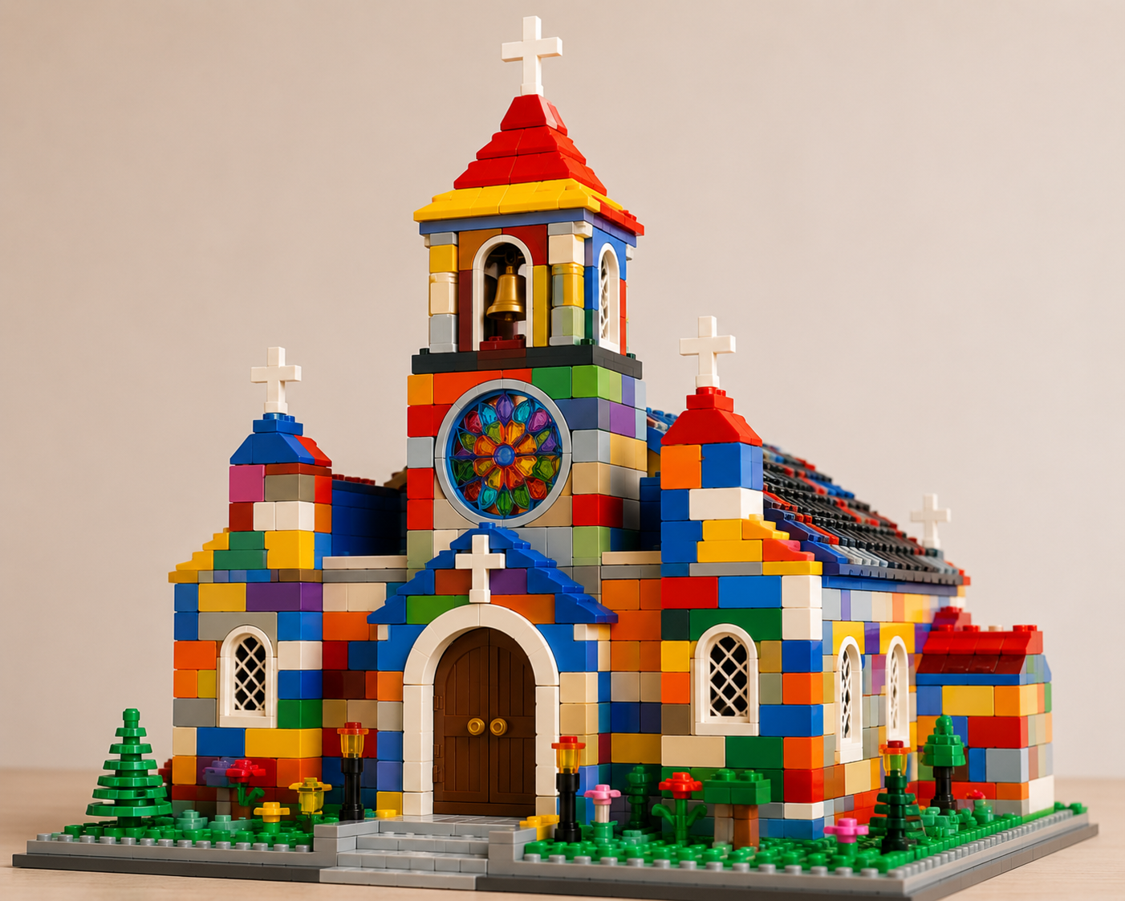

Razgovor:
- Što prikazuje ova slika?
- Jesu li svi legići iste boje i oblika?
- Što bi se dogodilo kada bi se svi legići razdvojili?
- Zašto je važno da su svi dijelovi povezani?
- Može li se velika građevina napraviti samo od jednog legića?
- Na što vas podsjeća ova crkva sastavljena od mnogo različitih dijelova?
- Kako su ljudi slični legićima u jednoj zajednici?

Najava teme: Kao što mnogo različitih legića zajedno čini jednu lijepu crkvu, tako i različiti ljudi zajedno čine jednu Crkvu. Danas ćemo učiti o jedinstvu Crkve i o tome kako nas Isus povezuje u zajedništvu ljubavi.

SREDIŠNJI DIO

Prijedlozi aktivnosti:

Aktivnost 1: „Obrada teksta“
Vjeroučitelj će pročitati uvodni tekst „Jedinstvo Crkve“, a učenici tekstove „Daj nam svojega Duha, Gospodine“ i „Molitva“, udžbenik, str. 106-107.

- Shematski prikaz (vjeroučitelj tumači):

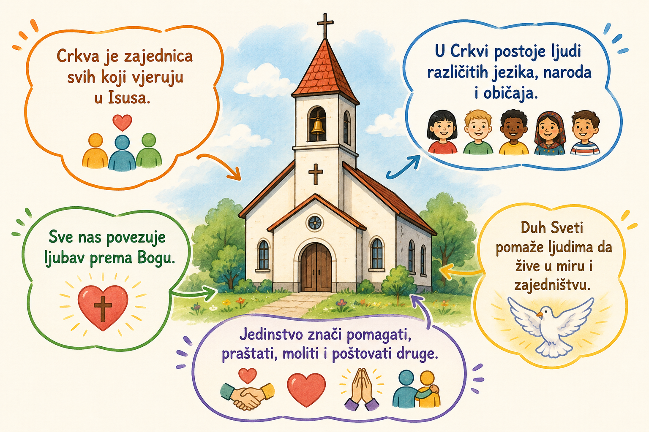

Naglasci:
Duh Sveti – vezivo jedinstva Ono što drži Crkvu zajedno nije organizacija ni pravila, nego Duh Sveti i ljubav. Baš kao što dah oživljava tijelo, Duh Sveti oživljava Crkvu. Molimo ga da ujedini srca, ukloni srdžbu i mržnju i daruje mir.

Razgovor:
- Tko pripada jednoj Kristovoj Crkvi? ( Svi koji vjeruju u Isusa. )
- Što ljude u Crkvi povezuje bez obzira na različite jezike i narode? ( Ljubav prema Bogu. )
- Kako Duh Sveti pomaže ljudima živjeti u zajedništvu? ( Donosi mir i ljubav. )
- Što znači čuvati jedinstvo Crkve u svakodnevnom životu? ( Pomagati i praštati. )
- Koja dobra djela možemo činiti da pokažemo ljubav prema drugima u Crkvi i zajednici? ( Moliti, pomagati i poštovati druge. )

Aktivnost 2: „Video - zapis“:
Učenici će pogledati video – zapis: „Pregled dana -Drugi dan apostolskog putovanja Pape Lava XIV. u Africi“; 2:59 min; Izvor: LaudatoTV; YouTube

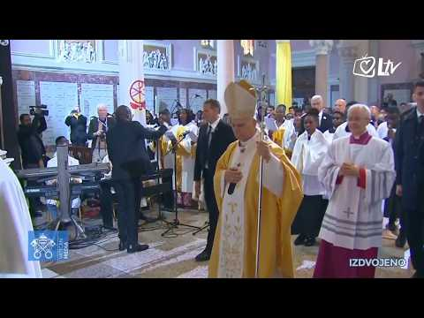

Razgovor:
- Koji kontinent je papa posjetio?
- Što znači „roditi se odozgor“? (To znači duhovno se promijeniti i živjeti s Bogom u ljubavi, vjeri i dobroti.)

Aktivnost 3: „Blago što jača zajedništvo“: ----> BILJEŽNICA
Učenici će nacrtati Isusa na Gori i ispisati jedno blaženstvo po vlastitom izboru.
Naslov:

Jedinstvo Crkve

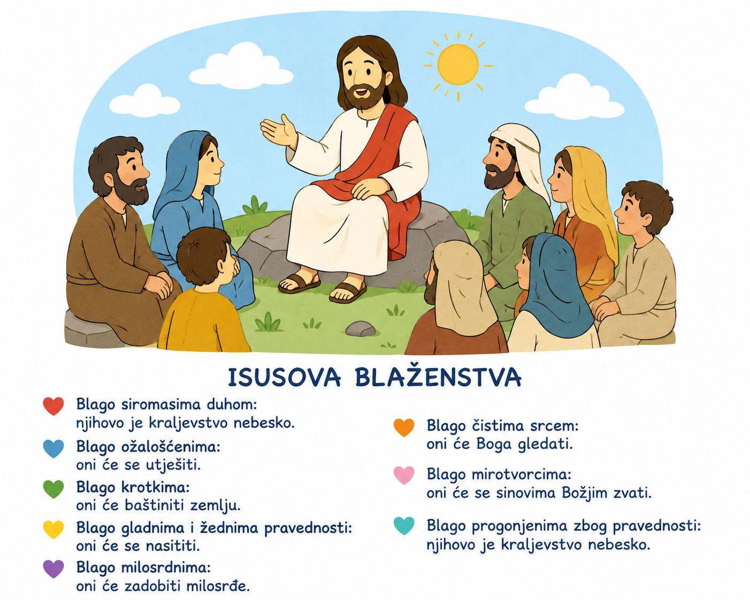

Aktivnost 4: „Mozaik Crkve“:
Učenici će dobiti konture crkve (ili će ju sami nacrtati na papir A4). Potom će iz kolaž – papira izrezivati male komadiće različitih boja i lijepiti ih unutar kontura. Povezati s raznolikošću Crkve i važnosti svakog papirića (čovjeka).

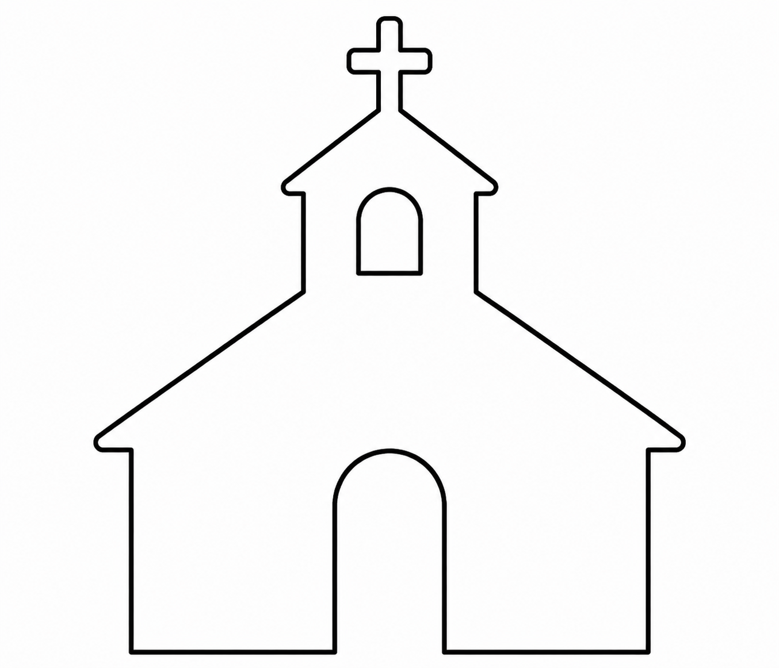

Aktivnost 5: „Most prijateljstva“:
Učenici će nacrtati most. Na svaku dasku mosta napisat će riječi koje povezuju ljude: oprost, osmijeh, pomoć, molitva, poštovanje…

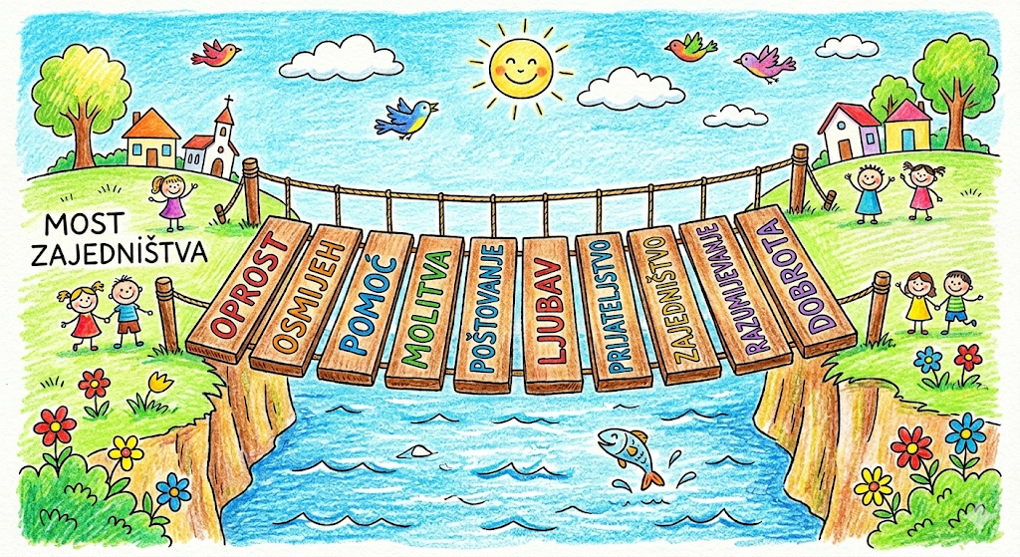

Aktivnost 6: „Pjesma zajedništva“:
Učenici će poslušati ili otpjevati pjesmu „Od sva se četiri vjetra“. Nakon pjesme razgovarat će što znači stih: „Krist joj je glava“; 3:22; Izvor: Cantus Dei; YouTube

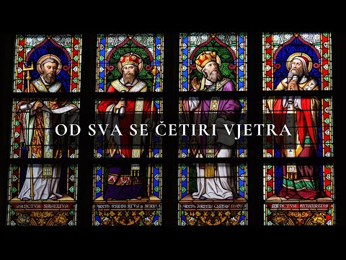

Aktivnost 7: „Sveti krug“:
Učenici će sjesti u krug i svaki reći po jednu osobinu koju želi vidjeti u svojoj zajednici/crkvi (npr. ljubaznost, pomoć, smijeh).

Aktivnost 8: „Glasnici radosne vijesti“:
Učenici će napisati kratko pismo zamišljenom prijatelju koji ne zna što je Crkva. U pismu će objasniti važnost jedinstva i ljubavi.

Aktivnost 9: „Pantomima službi“:
Učenici će pokretima pokazivati različite uloge u Crkvi (vjeroučitelj, pjevač, čitač, onaj koji pomaže siromašnima), dok ostali pogađaju.

Aktivnost 10: „Suncokret molitve“:
Učenici će nacrtati veliki suncokret. U sredinu će upisati „Isus“, a na svaku laticu ime jednog naroda ili kontinenta za koji se žele moliti.

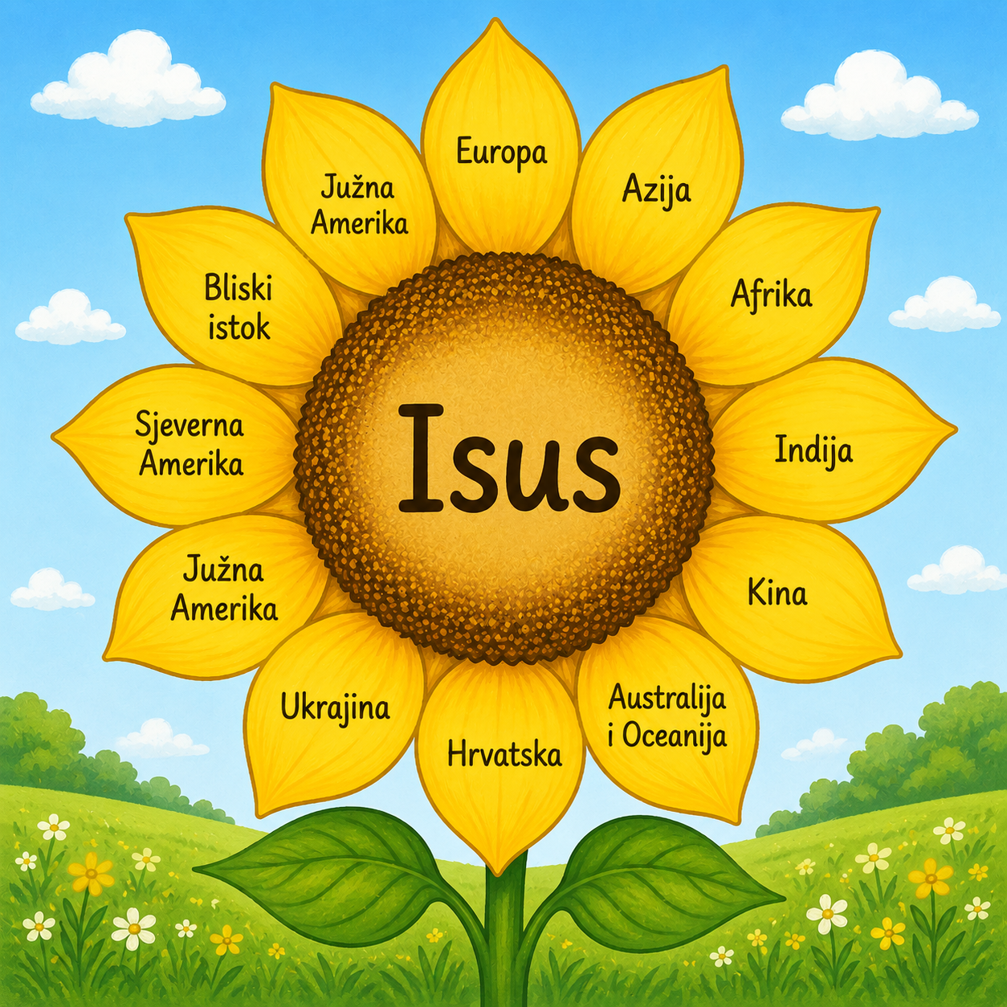

Aktivnost 11: „Zastava Crkve“:
Učenici će nacrtati simboličku zastavu Crkve koja prikazuje jedinstvo i ljubav, npr.

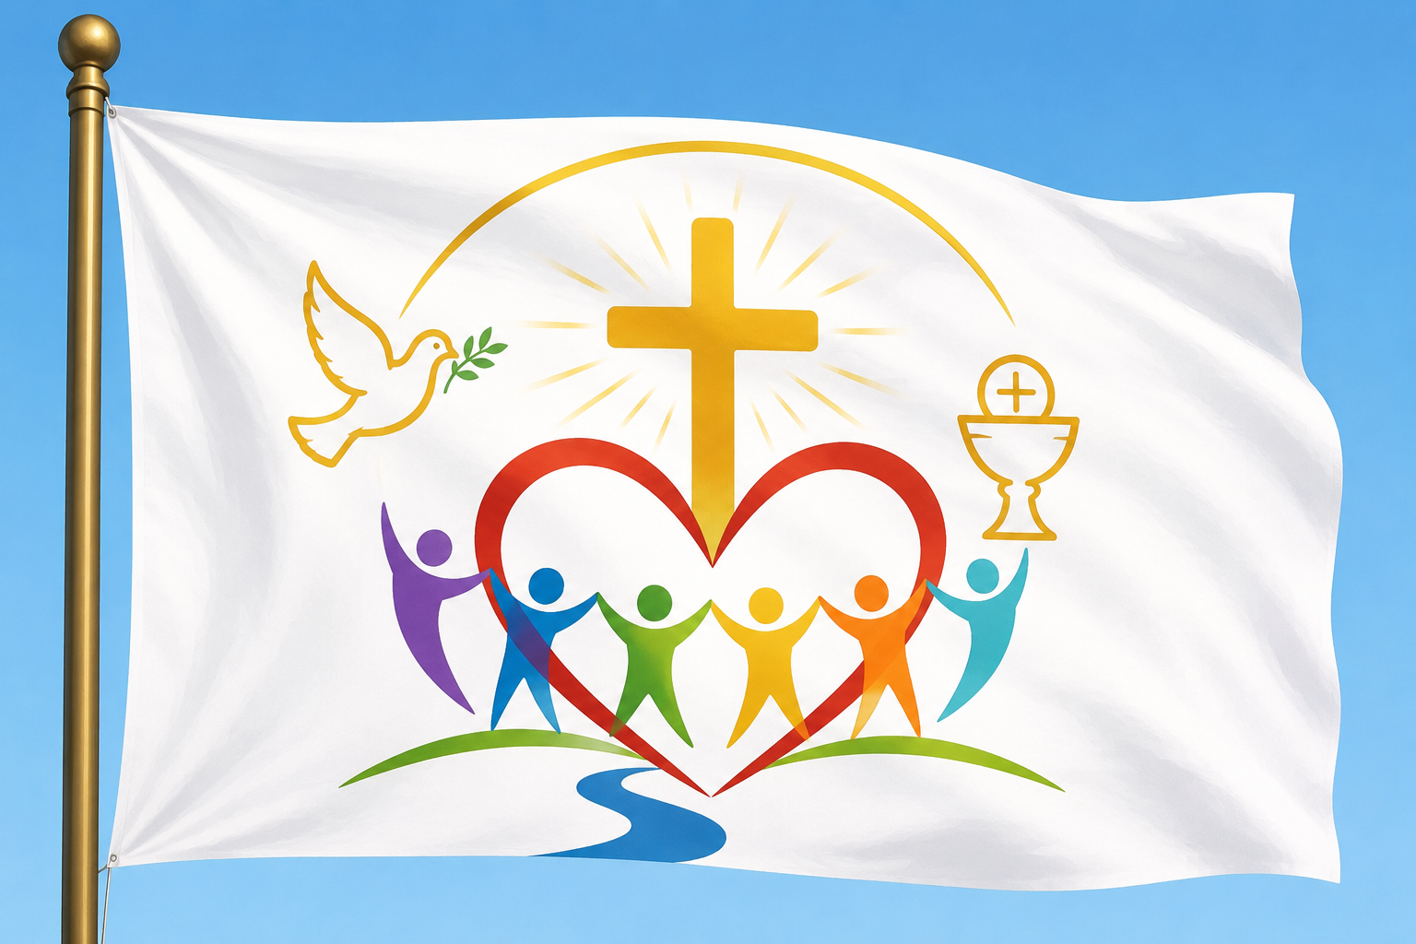

Aktivnost 12: „Četiri vjetra“:
Učenici će stati u četiri kuta razreda (Sjever, Jug, Istok, Zapad). Svaka strana će smisliti kako ljudi iz tog „kraja svijeta“ mogu služiti Crkvi. Zatim će se svi okupiti u središte razreda uz pjesmu „Od sva se četiri vjetra“.

Aktivnost 13: „Molitveni oblak“:
Svaki učenik napiše na oblaku od papira jednu molitvu za jedinstvo Crkve u svijetu (npr. za mir u Africi, za progonjene kršćane). Oblaci se objese na pano razreda.



Aktivnost 14: „Poučna priča“:
Vjeroučitelj će pročitati poučnu priču.

Jedna vatra – tisuću svjetala
U davno doba jedan je svećenik skupio ljude iz cijeloga sela. Svaki je držao svoju malu svijeću. Izvana je bila hladna, tamna noć.
Svećenik upali svoju svijeću i reče: „Neka svatko zapali svoju svijeću od ove iste vatre."
Malo-pomalo, od jednoga do drugoga, crkva se ispunila toplinom i svjetlošću. Tisuću različitih ljudskih lica sjalo je u istom sjaju.
„Vidite li?" – reče svećenik. „Svako je od vas različit, iz drugog doma, drugih navika i razmišljanja. A ipak – svi gorimo istom vatrom. Tako je i s Crkvom. Krist je ta jedina vatra, a mi smo svjetla koja od njega primamo sjaj."

Pouka: Crkva je jedna jer svi vjernici primaju svjetlo i toplinu od istog izvora – Isusa Krista.

Aktivnost 15: „Zapišimo!“: ----> BILJEŽNICA
Učenici će u bilježnicu prepisati sljedeće, a istaknute riječi će napisati različitim bojama.
Naslov:

Jedinstvo Crkve

Crkva je jedna, sveta, katolička i apostolska. Glava Crkve je Isus Krist, a ujedinjuje nas Duh Sveti i ljubav.

Aktivnost 16: Mikropauza:
Vjeroučitelj je koristi po želji u bilo kojem trenutku sata kada opadne koncentracija učenika. To može biti bilo što: vic, zagonetka, pitalica, šetnja po razredu, pjesmica i sl. nevezano uz vjeronaučno gradivo. Pripaziti na pristojnost sadržaja! Ako vic sadrži neka imena učenika iz razreda npr. Ivica i Marica, promijeniti ih.

Vjetar i svijeće
Učenici ustanu i glume svijeće, a na znak vjeroučitelja „vjetar“ polako se njišu i ponovno uspravljaju.

ZAVRŠNI DIO

Aktualizacija sa sintezom:
Razgovor:
- Kako možemo čuvati jedinstvo u razredu?
- Kako pomažemo jedni drugima?
- Zašto svađa ruši zajedništvo?

Zaključak:
Učenici će podizanjem palca gore ili dolje pokazivati jesu li tvrdnje točne.

Primjeri:
- Crkvu čine samo svećenici.
- Isus želi da budemo složni.
- Svađa pomaže zajedništvu.
- Duh Sveti povezuje ljude.
- U Crkvi ima ljudi iz različitih naroda.

Domaća zadaća:
Učenici će nacrtati malo zvono i na njemu napisati jednu rečenicu: “U Crkvi smo jedno kada…”, pa dovršiti misao.

Samovrednovanje:
Učenici koji smatraju da su odlično usvojili gradivo će reći „Eeeee“, oni koji nisu ništa razumjeli će reći „Aaaaaaa“, a oni koji su osrednje razumjeli će reći „Iiiiiiii“.

Molitveni završetak:

Bože, pomozi nam da budemo ujedinjeni u ljubavi i miru. Učini nas graditeljima jedinstva u Crkvi i svijetu. Amen.

ili:

Anđele, čuvaru mili…

ili:

Učenici će poslušati pjesmu „Anđele, čuvaru mili…“; 3:36; Autor: Marinko Grubešić; Izvor: YouTube

